重 庆 大 学

学 生 实 验 报 告

实验课程名称 汇编语言程序设计

开课实验室 DS1501机房

学 院 大数据与软件学院 年级2020 专业班 软件工程1班

学 生 姓 名 李易燔 学 号 20205644

开 课 时 间 2021 至 2022 学年第 1 学期

总 成 绩
教师签名 | 陈蜀宇

大数据与软件工程学院 制

《汇编语言程序设计》实验报告

开课实验室： DS1501机房 2021 年 11 月 13 日
学院 | 大数据与软件学院 | 年级、专业、班 | 20级软件工程1班 | 姓名 | 李易燔 |  | 成绩
课程  名称 | 汇编语言程序设计 | 实验项目  名 称 | 实验六：输入输出、中断调用程序设计 |  |  | 指导教师 |  | 陈蜀宇
教师评语 | 教师签名：陈蜀宇  2021年 11 月 日
一【实验目的】
- 熟悉输入输出程序设计。
  - 中断调用程序设计。
二【实验环境】
  - PC微机。
  - DOS操作系统或 Windows 操作系统。
  - MASM.EXE,LINK.EXE,DEBUG.COM或宏汇编集成环境。
- dosbox.exe（64位Windows操作系统需要）
Dosbox.exe的使用方法
1.安装 。
2.运行dosbos.exe程序 。
3.在输入框z:\>状态下输入：
z:\> mount c d:\masm
说明：“z:\>”这是提示符，“c”作为虚拟c盘， "d:\masm"是要虚拟的文件夹位置; 简洁的讲，把要虚拟的文件夹位置换掉上面的 d:\masm 。
4.在刚才的提示符下输入c: ，这样就切换到虚拟的c盘，也就是你要的目录。
5.按照dos操作系统环境要求运行c：目录下的masm.exe，link.exe，debug.exe等软件。如：
c:\> masm 123.asm
c:\> LINK 123.obj
c:\> debug 123.exe

三【预备知识】
- 输入输出程序设计
- 中断调用（DOS系统功能调用INT 21H）

四【实验内容】
（1）课本P322例9.5。
（2）课本P331例9.13。
具体命令可以参考该文档上面部分的介绍和第三章书上的内容)
（3）如设备D1，D2，D3，D4，D5是按优先级次序排列的，设备D1的优先级最高。而中断请求的次序如下所示，试给出各设备的中断处理程序的运行次序。假设所有的中断处理程序开始后就有STI指令。
(1) 设备D3和D4同时发出中断请求。
(2) 在设备D3的中断处理程序完成之前，设备D2发出中断请求。
(3) 在设备D4的中断处理程序未发出中断结束命令(EOI)之前，设备D5发出中断请求。
(4) 以上所有中断处理程序完成并返回主程序，设备D1，D3，D5同时发出中断请求。
说明：学习中断调用、输入输出程序设计。
要求：要写流程图，代码必须规范，有必要的注释。

（1）
data segment
user_string db 50,0,50 dup(?)
data ends
code segment
assume cs:code,ds:data
start:
mov ax,data
mov ds,ax
lea dx,user_string
mov ah,0aH
int 21h

sub ch,ch
mov cl,user_string+1
add dx,2
mov ax,4c00H
int 21h
code ends
end start
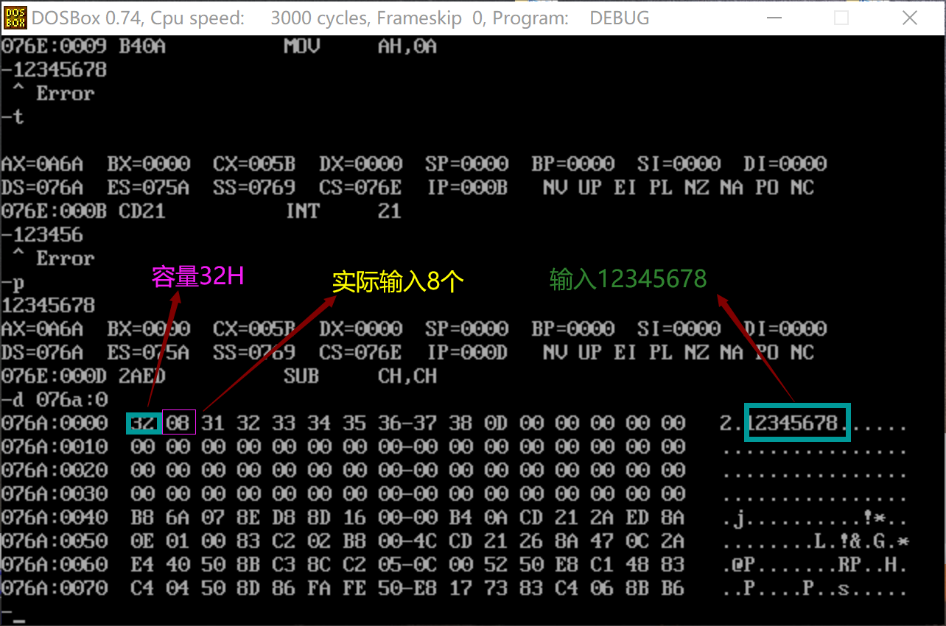
p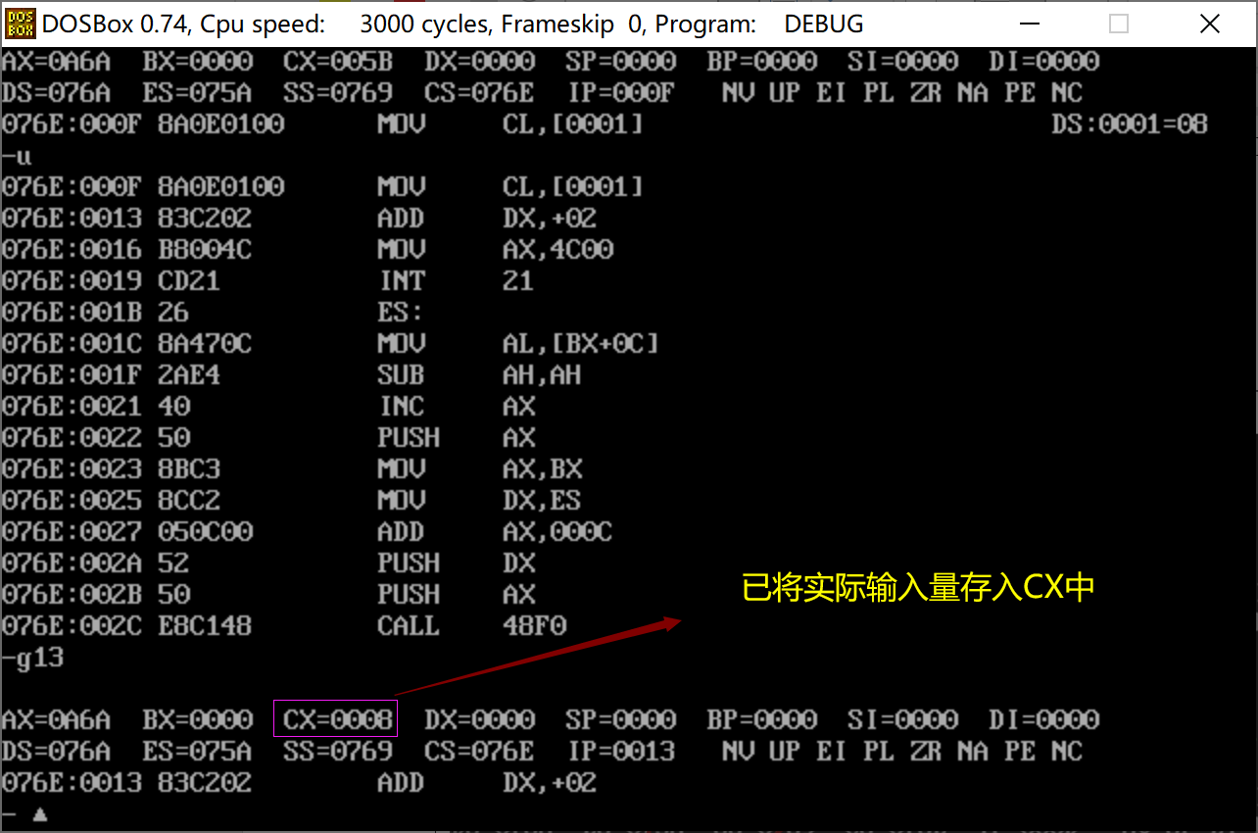
2
es_key equ 1bh;esc键的ascii码
win_ulc equ 30;
win_ulr equ 8
win_lrc equ 50
win_lrr equ 16
win_width equ 20
code segment
assume cs:code
start:
call clear_screen
locate: ;置光标位置
mov ah,2
mov dh,win_lrr ;行16
mov dl,win_ulc ;列30
mov bh,0
int 10h
mov cx,win_width
get_char:
mov ah,1 ;输入字符
int 21h
cmp al,es_key
jz exit ;如果是ESC则退出程序
loop get_char ;不是则循环读入

mov ah,6 ;有20个字符则初始化，上卷
mov al,1 ;上卷1行
mov ch,win_ulr ;左上角行号8
mov cl,win_ulc ;左上角列号30
mov dh,win_lrr ;右下角行号16
mov dl,win_lrc ;右下角列号50
mov bh,7 ;卷入行属性
int 10h
jmp locate
exit:
mov ax,4c00h
int 21h

clear_screen:
push ax
push bx
push cx
push dx
mov ah,6 ;初始化屏幕
mov al,0 ;上卷行数为0
mov bh,7 ;卷入行属性7
mov ch,0 ;左上角行号0
mov cl,0 ;左上角列号0
mov dh,24 ;右下角行号24
mov dl,79 ;右下角列号79
int 10h
mov dx,0
mov ah,2
int 10h
pop dx
pop cx
pop bx
pop ax
ret

code ends
end start
代码截图：
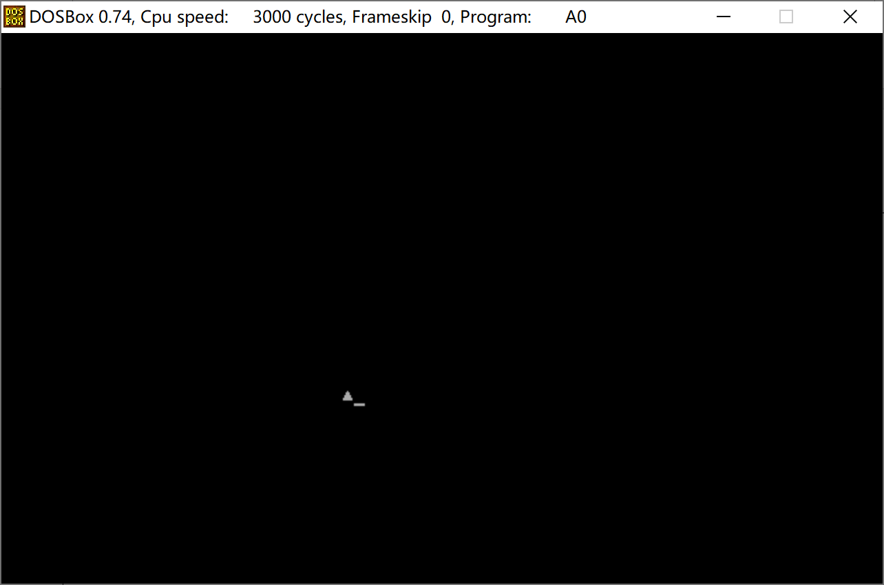

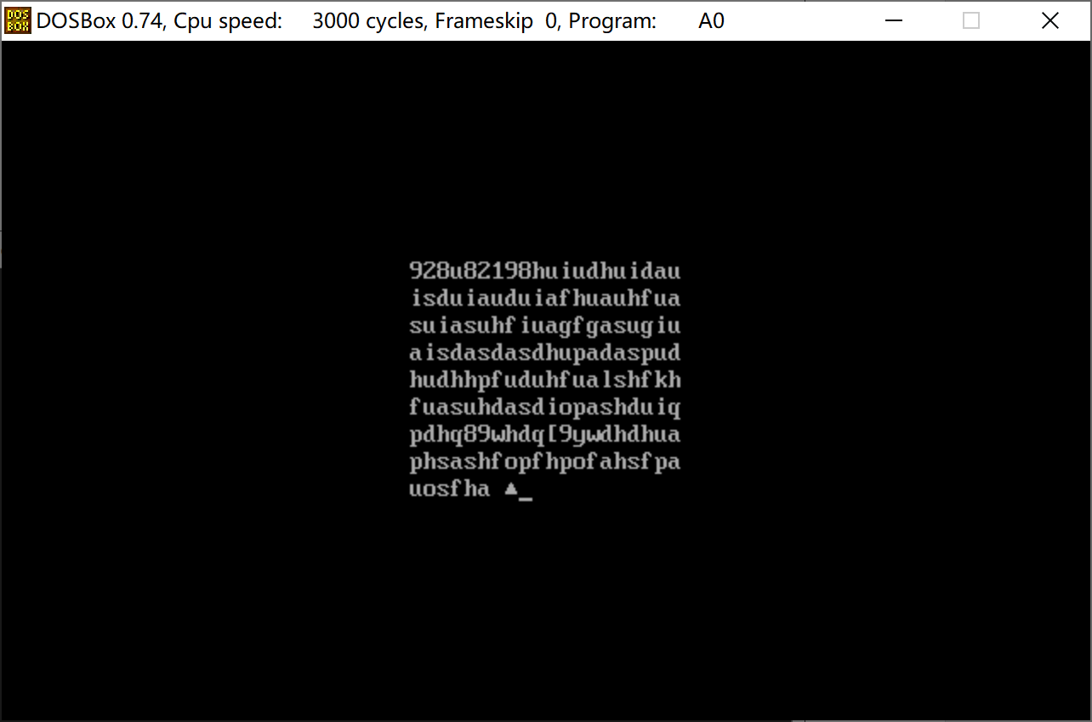
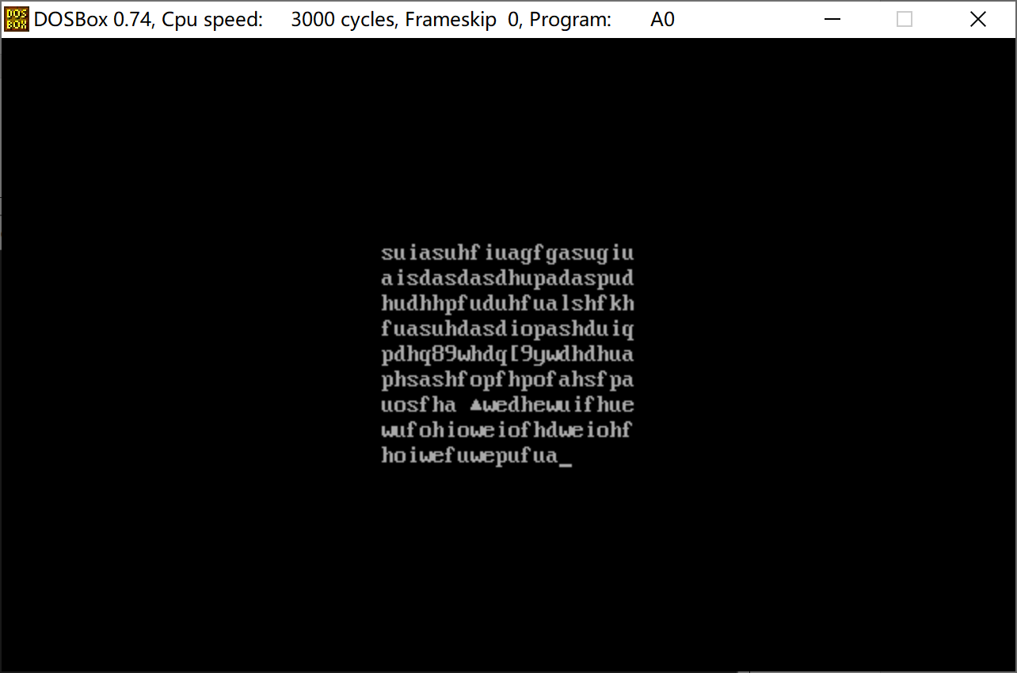
按ESC退出程序
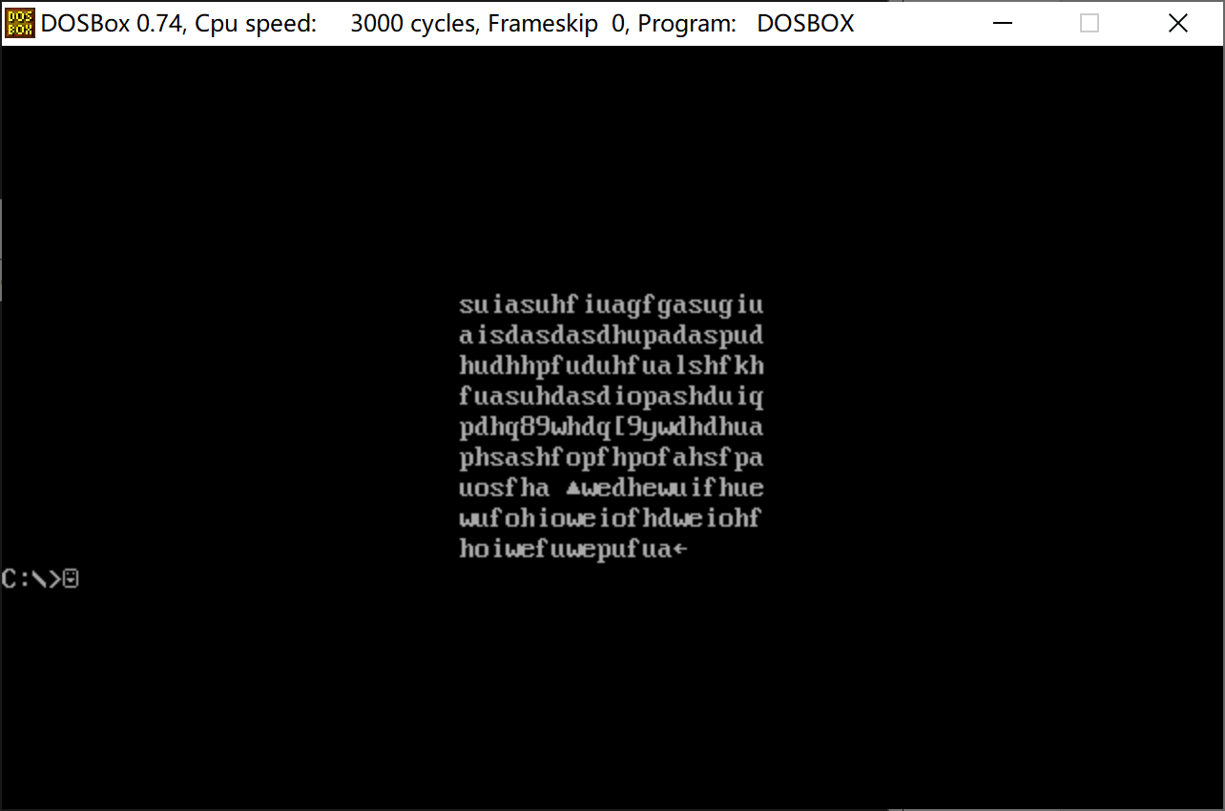

3.
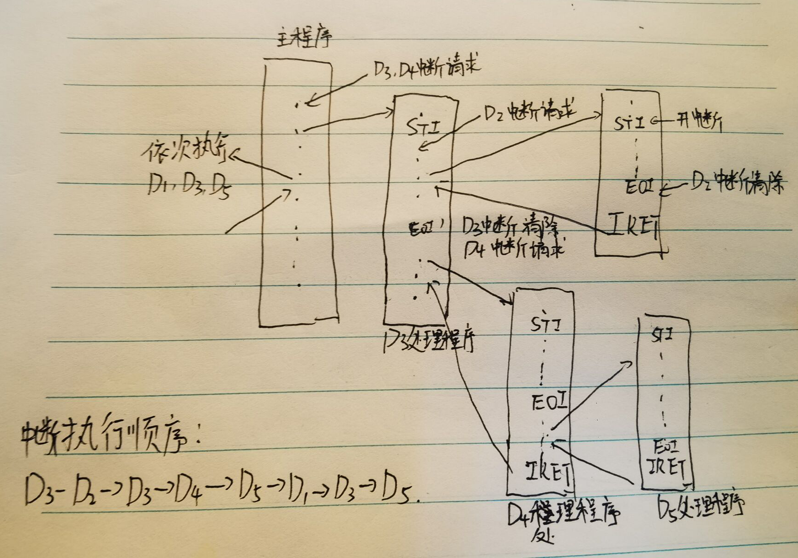

七【实验结果及分析】

七【思考题】
如果有则做。

实验报告打印格式说明

- 标题：三号加粗黑体
- 开课实验室：5号加粗宋体
- 表中内容：
- 标题：5号黑体
- 正文：5号宋体
- 纸张：16开(20cm×26.5cm)
- 版芯
上距：2cm
下距：2cm
左距：2.8cm
右距：2.8cm

说明：1、实验成绩可按五级记分制（即优、良、中、及格、不及格），或者百分制记载，若需要将实验成绩加入对应课程总成绩的，则五级记分应转换为百分制。

